Raport Autobaza: auta z rodzimego rynku wtórnego sprzedają się równie dobrze jak te importowane z Niemiec?
Z danych Autobaza.pl podsumowujących II kwartał 2019 na rynku pojazdów używanych wynika, iż podaż ofert na pojazdy użytkowane na rynku krajowym jest większa niż liczba ofert pojazdów importowanych z Niemiec.

Udział pojazdów z rynku krajowego wynosi 39,96% natomiast udział pojazdów importowanych do Polski z Niemiec to 39,59% wszystkich ofert sprzedaży.

Auta z Niemiec cieszą się niesłabnącym zainteresowaniem, aczkolwiek auta z rynku krajowego również. W przypadku rynku krajowego, na pewno znaczenie ma tu możliwość sprawdzenia historii pojazdu. Zatem zwiększa się prawdopodobieństwo zakupu sprawdzonego samochodu.

Auta z Niemiec mają wciąż dobrą renomę, choć ze źródeł Autobaza wynika, iż do Polski trafiają pojazdy przestarzałe technologicznie (szczególnie jeżeli chodzi o spełnianie normy spalin EURO) oraz te niedopuszczone ponownie do ruchu drogowego w Niemczech.

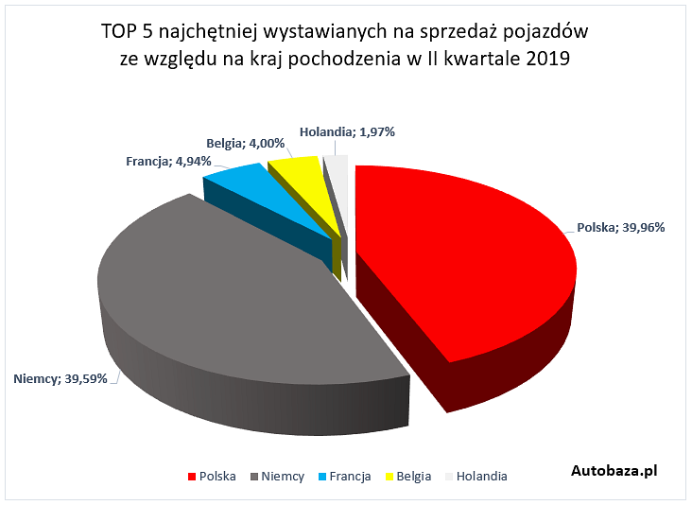
Na trzecim miejscu - jednak daleko w tyle uplasowały się pojazdy importowane z Francji - ich udział w ofertach sprzedaży to 4,94%. Czwarte miejsce należy do pojazdów z Belgii - 4% udziału w rynku, natomiast piąte miejsce należy do pojazdów importowanych z Holandii - 1,97%. Warto przytoczyć tu również, iż udział w ofertach sprzedaży pojazdów importowanych z USA jest bliski pojazdom importowanym z Holandii i wynosi 1,96%.

Na rynku wtórnym powoli przybywa pojazdów hybrydowych

“Wzrost liczby ofert pojazdów hybrydowych jest powolny lecz zauważalny. Na razie nie można mówić o dużej skali tego zjawiska, jednak warto śledzić ten trend na polskim rynku pojazdów używanych” - mówi Piotr Korab - ekspert portalu Autobaza.pl

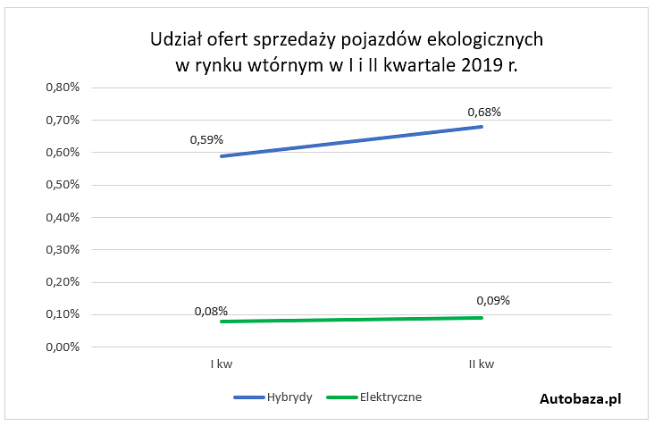
Wzrost ofert na pojazdy hybrydowe to zaledwie 0,09% jednak w przeliczeniu na liczbę ofert daje to o 683 pojazdy więcej niż w pierwszym kwartale. Natomiast wzrost ofert na pojazdy elektryczne to zaledwie 0,01% co daje o 108 ofert więcej niż w pierwszym kwartale 2019.

Czy auta ekologiczne staną się popularne na polskim rynku pojazdów używanych?
Czas pokaże.

Aż 31% pojazdów wystawionych na sprzedaż miało odnotowaną szkodę

Dane Autobaza obejmujące pierwszy kwartał 2019 pokazały, iż 37% pojazdów wystawionych na sprzedaż i sprawdzonych po nr VIN, miało odnotowaną szkodę. W drugim kwartale 2019 obserwujemy spadek tego zjawiska o 6 pkt. procentowych. Czy zatem jakość pojazdów oferowanych w Polsce na rynku wtórnym ulega poprawie? Na pewno będziemy się przyglądać temu zjawisku.

Wśród TOP 5 najchętniej wystawianych na sprzedaż marek, najmniej odnotowanych szkód dotyczy marki Volkswagen - miało je 29% tych pojazdów. W następnej kolejności znalazły się Ford i Audi - u 33% odnotowano szkody. W przypadku Opla szkody odnotowano u 35% wystawionych na sprzedaż pojazdów, a wśród pojazdów marki Renault 36% miało odnotowaną szkodę.

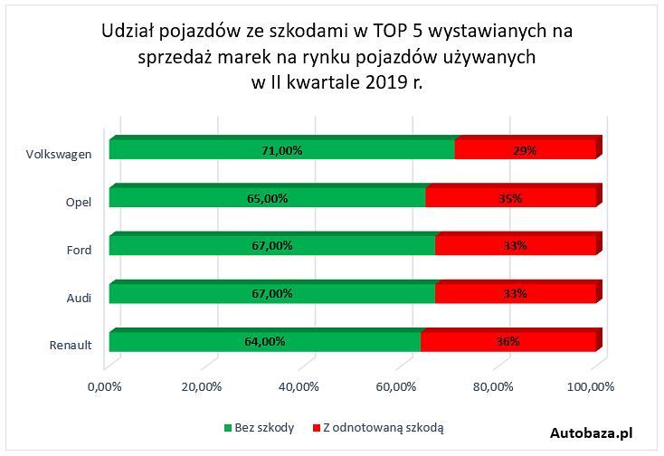
Volkswagen wciąż najbardziej popularny

Najchętniej wystawiane na sprzedaż marki pojazdów w drugim kwartale 2019 bez większych zmian w stosunku do danych za pierwszy kwartał 2019. Nadal najbardziej popularną marką jest Volkswagen - 10,06% wszystkich ofert, na drugim miejscu znalazł się Opel - 8,61%, na trzecim Ford - 7,22%, Audi wskoczyło na czwarte miejsce z wynikiem 7,00 % tym samym przesuwając markę Renault na piąte miejsce - 6,91%. Jednak różnice między ostatnimi trzema markami są naprawdę niewielkie.

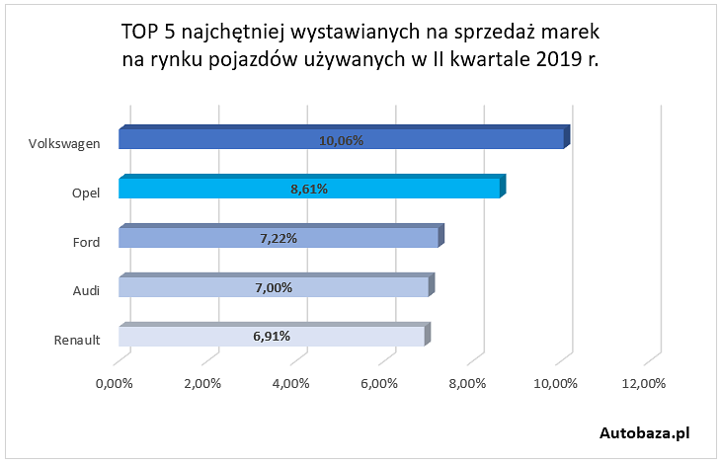
Największy wybór dla klienta wśród pojazdów 9 - 12 lat

Najwięcej ofert sprzedaży dotyczy roczników 2007 - 2010 - to 23,94%, na drugim miejscu są roczniki 2011 - 2015 - to 20,74% wszystkich ofert, trzecie miejsce z wynikiem 19,51% należy do pojazdów z roczników 2003 - 2006. Ofert na stosunkowo najnowsze modele z roczników 2016 - 2019 jest 15,24% wszystkich ofert.

Biorąc pod uwagę fakt, iż Polacy najchętniej kupują auta w cenie do 25 000 PLN taki wynik nie jest zaskakujący.

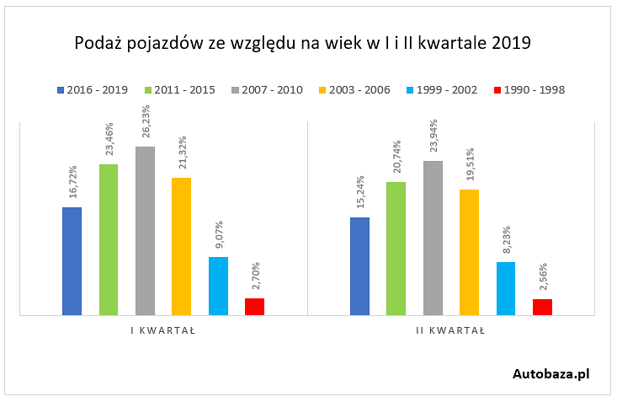

Podsumowując - rynek pojazdów używanych w Polsce w drugim kwartale 2019 nie odnotował większych zmian w stosunku do I kwartału. Cieszy nas zmniejszona o 6 pkt. procentowych liczba pojazdów z odnotowanymi szkodami, jak również fakt iż pojazdy z Polski są równie często wystawiane na sprzedaż co pojazdy z Niemiec, co może odzwierciedlać trend zakupowy Polaków.

